
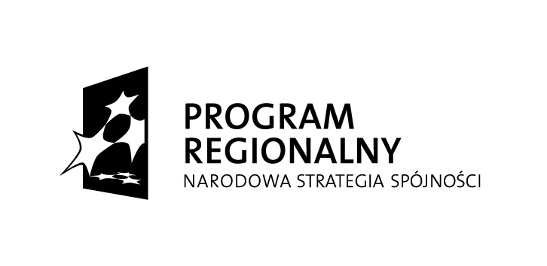


Projekt współfinansowany przez Unię Europejską ze środków Europejskiego Funduszu Rozwoju Regionalnego
w ramach Regionalnego Programu Operacyjnego Województwa Opolskiego na lata 2007-2013
„Inwestujemy w Twoją przyszłość”

BPWM.0540.3.3.2014 Opole, dnia 3 marca 2014 r.

ZAPYTANIE O CENĘ

nie podlegające przepisom ustawy z dnia 29 stycznia 2004 r. Prawo Zamówień Publicznych na podstawie art. 4 pkt 3 lit. g oraz h ze względu na przedmiot zamówienia

Zapraszamy do składania ofert na opracowanie i produkcję spotu promującego miasto Opole
w ramach projektu „W Opolu wszystko gra”.

Celem projektu „W Opolu wszystko gra” jest wzrost znaczenia Krajowego Festiwalu Polskiej Piosenki jako regionalnego produktu turystycznego, jak też komplementarnie powiązanych z nim marek,
tj. Amfiteatru Tysiąclecia i Miasta Opole jako stolicy polskiej piosenki.

Przedmiot zamówienia:

Opracowanie i produkcja spotu reklamowego (II wersja) promującego Krajowy Festiwal Polskiej Piosenki jako regionalny produkt turystyczny, jak też komplementarnie powiązanych z nim marek, tj. Amfiteatr Tysiąclecia i Miasto Opole jako stolicę polskiej piosenki, przeznaczonego do emisji w telewizji i Internecie.

Zamawiający zastrzega sobie wyłączny wpływ na treść zamawianych informacji.
Wykonawca zobowiązany jest do opracowania spotu według uzgodnień z Zamawiającym,
a w szczególności do:
- produkcji spotu reklamowego o długości 30 sekund,
- prezentacji szczegółowego scenariusza spotu reklamowego,
- produkcji zdjęć filmowych lub/i animacji zgodnie ze scenariuszem,
- montażu muzyki zaakceptowanej przez Zamawiającego,
- wykonania zaplanowanych animacji komputerowych, efektów specjalnych, wyboru głosów lektorskich itp. zaakceptowanych przez Zamawiającego,
- postprodukcji – montażu i udźwiękowienia spotu reklamowego,
- przedstawienia spotu do akceptacji Zamawiającego,
- dokonania ewentualnych korekt i przedstawienia ostatecznej wersji spotu,
- wykonania i przekazania Zamawiającemu kopii nośników wymaganych przez nadawców telewizyjnych, w tym także na nośniku DVD,
- dostarczenia Zamawiającemu wersji spotu możliwej do umieszczenia w Internecie.

Podstawowe parametry techniczne spotu:
  - HD (1920x1080),
  - 25 klatek/sek.,
  - dźwięk stereo.

Czas trwania spotu 30 sekund.

Wymagania względem oferenta:

O udzielenie zamówienia mogą ubiegać się wykonawcy, którzy spełniają następujące warunki :

- Posiadają uprawnienia do wykonywania określonej działalności lub czynności, jeśli ustawy nakładają obowiązek posiadania takich uprawnień oraz prowadzą działalność gospodarczą
w zakresie objętym niniejszym zamówieniem.
- Posiadają niezbędną wiedzę i doświadczenie oraz potencjał techniczny, a także dysponują osobami zdolnymi do wykonania całości usługi zgodnie z przedmiotem zamówienia.

Termin składania ofert :
do 7 marca 2014 r. (włącznie) na adres poczty elektronicznej: bp@um.opole.pl

Termin składania ewentualnym pytań do niniejszego zapytania o cenę :
do 6 marca 2014 r. na adres poczty elektronicznej: bp@um.opole.pl

Termin wykonania przedmiotu zapytania :
Do 18 kwietnia 2014 r.

Szczegółowe informacje ws. zapytania o cenę :
Dostępne są w Biurze Promocji i Współpracy Międzynarodowej, kontakt - tel. 77 54 17 503, lub na adres poczty elektronicznej bp@um.opole.pl . Ogłoszenie dostępne na stronie www.bip.um.opole.pl

Kryteria oceny i wyboru oferty :
Zamawiający dokona wyboru Wykonawcy, którego oferta spełnia kryteria określone w zapytaniu ofertowym oraz została uznana za najkorzystniejszą według przyjętych kryteriów oceny ofert.

Wybór oferty dokonany zostanie na podstawie ceny.

Cena brutto – 100 %

Informacje dotyczące wyboru najkorzystniejszej oferty.

O wyborze najkorzystniejszej oferty Zamawiający zawiadomi podmiot, którego oferta została wybrana nie później niż w terminie 2 dni od daty terminu końcowego składania ofert.

